Aufgabensammlung zur Analytischen Geometrie

Aufgabe Der Schatten der Chephrenpyramide auf der Cheopspyramide

Das Foto zeigt den Schatten der Chephren-pyramide auf der Cheopspyramide.
Um einen solchen Schatten zu berechnen machen wir uns zunächst einmal klar, wie es aussehen würde, wenn die zweite Pyramide nicht da wäre.
Annahmen:
Richtung der Sonnenstrahlen: $\vec{v}=\left(\begin{matrix}5 \\ −5 \\ −3\end{matrix}\right)$
Spitze der Pyramide: E(0|0|6)

- Bestimme die drei Dreiecke, die den Schattenraum begrenzen.
- Bestimme den Schnittpunkt L des von der Pyramidenspitze E einfallenden Lichtstrahls mit einer Seite der Cheopspyramide. Weitere Punkte: K(4|-6|6), F(8|-6|0), G(4|-2|0), H(0|-6|0)
- Bestimme ebenso die Punkte M, V und U.
(Aus: Kroll, Reiffert , Vaupel: Analytische Geometrie / Lineare Algebra; Dümmler 1997)
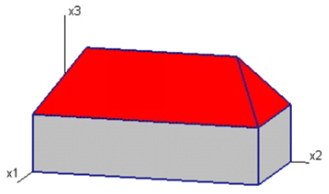
Aufgabe Das Walmdach
Ein Walmdach wird beschrieben durch die Punkte A, B, C, D auf dem Speicherboden mit $A(0|0|3), B(6|0|3), C(6|\text{12}|3), D(0|\text{12}|3)$, sowie $M(3|2|6), N(3|\text{10}|6)$ als Dachfirst.
Die Eckpunkte der Bodenfläche des Erdgeschosses liegen senkrecht unter A, B, C und D in der x₁-x₂-Ebene. ($1\text{LE \{}\hat{=}1m$)
Die Punkte B, C und M legen die Ebene $E_{1}$ fest, in der die vordere Dachfläche liegt;
die Punkte C, D und N legen die Ebene $E_{2}$ fest, in der die rechte, dreieckige Dachfläche liegt.

- Berechne den gesamten Oberflächeninhalt des Daches und den Rauminhalt des Speichers.
- Gib die Koordinatendarstellungen der Ebenen $E_{1}$ und $E_{2}$ an. Berechne den Schnittwinkel zwischen diesen Ebenen. Wie groß ist der Abstand des Punktes $P\left(3|9|3\right)$ auf dem Dachboden von der Ebene $E_{2}$?
- Vor dem Haus ist ein Mast senkrecht aufgestellt. Paralleles Sonnenlicht fällt in Richtung des Vektors $\vec{v}=\left(\begin{matrix}−3 \\ −1 \\ −2\end{matrix}\right)$ ein. Berechne die Koordinaten des Schattens der Mastspitze $S\left(\text{10}|8|9\right)$ auf der Ebene $E_{1}:x+z=9$. In welchem Punkt schneidet der weitere Verlauf des Schattens die Dachkante $\overline{\text{BC}}$?
- Der Schatten des Hauses ist im parallelen Sonnenlicht, das in Richtung des Vektors $\vec{v}=\left(\begin{matrix}−3 \\ −1 \\ −2\end{matrix}\right)$ einfällt, auf der x₁-x₂-Ebene sichtbar. Gib eine Projektionsmatrix zum Zeichnen des Hausschattens an und berechne die Koordinaten des Schattens von Punkt N.
Berechne ebenso mit geeigneten Matrizen die Koordinaten des Bildpunktes von Punkt N bei der Projektion in Richtung von $\vec{v}$ auf die x₂-x₃-Ebene sowie auf die x₁-x₃-Ebene.

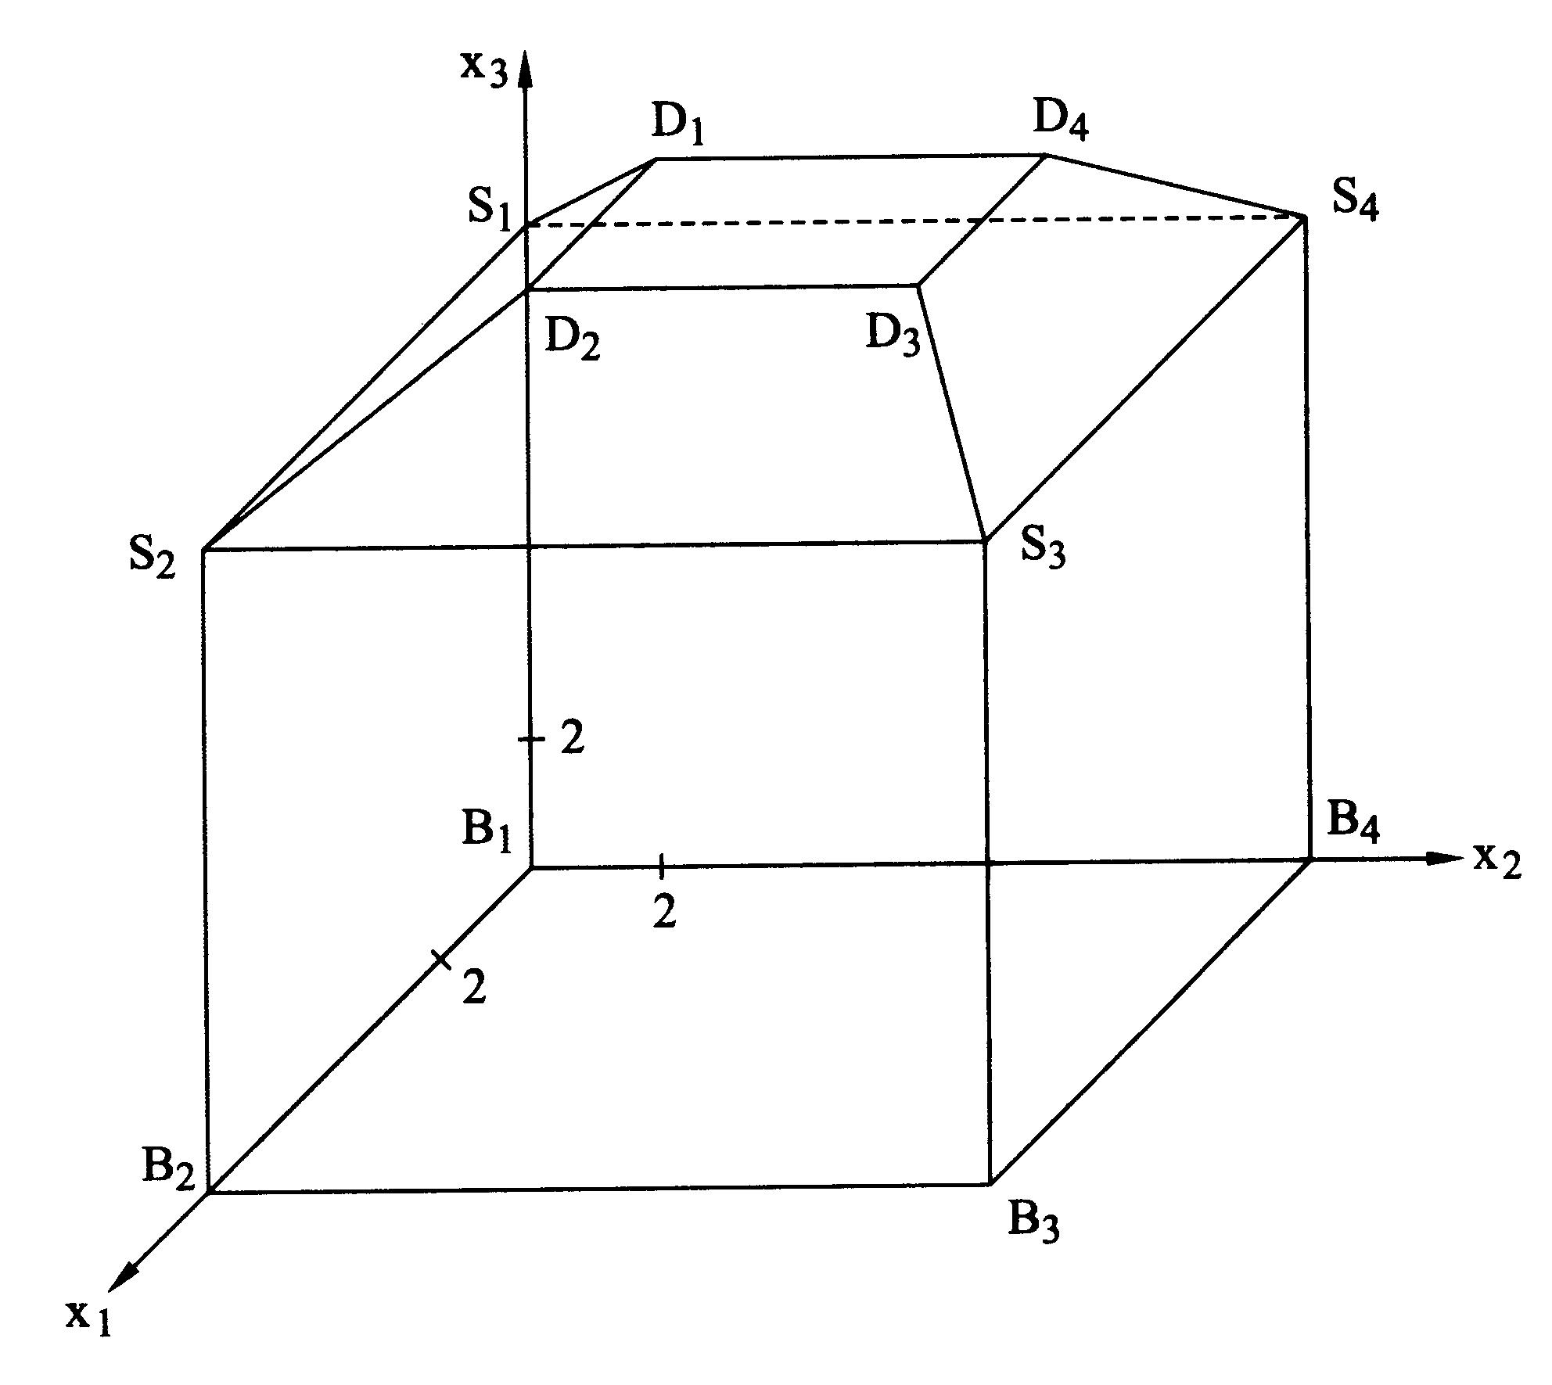
Aufgabe
Ein quaderförmiges Gebäude mit aufgesetztem Dach ist am Boden durch die Punkte
$B_{1}(0|0|0), B_{2}(\text{10}|0|0), B_{3}(\text{10}|\text{12}|0), B_{4}(0|\text{12}|0)$
und am Speicherboden durch die Punkte
$S_{1}(0|0|\text{10}), S_{2}(\text{10}|0|\text{10}), S_{3}(\text{10}|\text{12}|\text{10}), S_{4}(0|\text{12}|\text{10})$ festgelegt. Den Dachabschluss bilden die Punkte $D_{1}(2|3|\text{12}), D_{2}(6|3|\text{12}), D_{3}(6|9|\text{12}), D_{4}(2|9|\text{12})$ als horizontal liegendes Rechteck. ($1\text{LE \{}\hat{=}1m$)
Die Punkte S₂, S₃, D₃ und D₂ legen die Ebene $E_{1}$ fest, in der die vordere Dachfläche liegt; die Punkte S₃, S₄, D₄ und D₃ legen die Ebene $E_{2}$ fest, in der die rechte Dachfläche liegt.
- Das gesamte Dach besteht aus 5 Teilflächen. Berechne seinen gesamten Oberflächeninhalt.
(Achtung: Die vordere und die hintere Dachfläche sind verschieden!)
- Gib je eine Normalendarstellungen der Ebenen $E_{1}$ und $E_{2}$ an.
Berechne den Schnittwinkel zwischen diesen Ebenen.
Wie groß ist der Abstand des Punktes $P\left(5|8|\text{10}\right)$ auf dem Dachboden von der Ebene $E_{2}$?
- Wie lang ist die Dachkante S₃D₃? Welchen Winkel schließt sie mit dem Dachboden ein?
- Vor dem Haus ist ein Mast senkrecht aufgestellt. Die Mastspitze liegt im Punkt $S\left(\text{12}|8|\text{16}\right)$. Berechne den Abstand der Mastspitze von der Dachkante D₂D₃.
- Paralleles Sonnenlicht fällt in Richtung des Vektors $\vec{v}=\left(\begin{matrix}−3 \\ −1 \\ −2\end{matrix}\right)$ ein. Berechne die Koordinaten des Schattens der Mastspitze $S\left(\text{12}|8|\text{16}\right)$ auf der Ebene $E_{1}:x_{1}+2x_{3}=\text{30}$.
- Für eine 2-dimensionale Zeichnung wird das Kantenmodell des Hauses in Richtung des
Vektors $\vec{v}=\left(\begin{matrix}−3 \\ −1 \\ −2\end{matrix}\right)$ auf die x₂-x₃-Ebene projiziert. Gib eine Projektionsmatrix zum Zeichnen des Hauses an und berechne die Koordinaten des Bildpunktes von Punkt S₃ bei dieser Projektion.

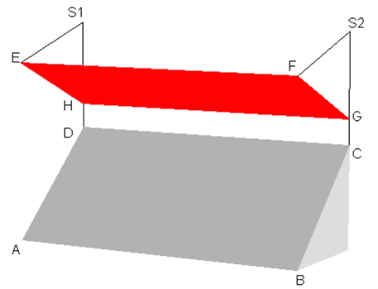
Aufgabe Ein neues Stadiondach für die Borussia
Die Tribüne im Fußballstadion der Borussia soll ein neues Dach erhalten. Die Punkte $A(6|−\text{12}|1), B(\text{38}|4|1), C(\text{32}|\text{16}|\text{13}), D(0|0|\text{13})$ sind die Eckpunkte der Tribüne. In den Punkten C und D werden 13m hohe senkrechte Masten aufgestellt. In 3m Höhe über den Punkten C und D wird das Tribünendach an den Masten verankert. Der Mittelpunkt des Daches soll in $M(\text{19}|2|\text{19})$ liegen. [1LE$\hat{=}$1m]
- Gib die Koordinatengleichungen der Ebene E₁, in der die Grundfläche der Tribüne liegt, und der Ebene E₂, in der das neue Dach liegt, an. Berechne den Winkel, den die Ebenen E₁ und E₂ einschließen. (Kontrollergebnis: $E_{1}:2x_{1}−4x_{2}+5x_{3}=\text{65}$; $E_{2}:−x_{1}+2x_{2}+5x_{3}=\text{80}$)
- E und F sind die vorderen Eckpunkte des Daches. Sie liegen senkrecht über den Punkten A und B. Bestimme die Koordinaten von E und F. Berechne die Länge der Tragseile, die von den Mastspitzen zu diesen Punkten führen. Wie groß ist der Flächeninhalt des Daches?
- Im Punkt M soll ein Kontrollgerät installiert werden. Aus technischen Gründen ist ein Abstand zur Tribüne von mindestens 9m vorgeschrieben. Prüfe, ob diese Vorschrift erfüllt wird.
- Für eine Konstruktionszeichnung soll das Dach orthogonal auf die Ebene $E_{3}:x_{1}−x_{2}=0$ projiziert werden. Wie lautet die Abbildungsmatrix? Gib auch die Bildpunkte von E, F, G und H bei dieser Projektion an.

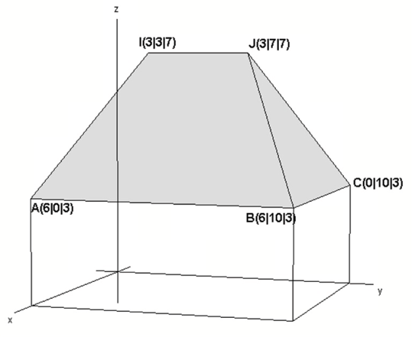
Aufgabe Das Walmdachhaus
- Das Dach des Hauses soll neu gedeckt werden. Wie groß ist die gesamte Dachfläche?
- Berechne den Rauminhalt des Dachbodens. (TIPP: Zerlege den Raum in schräge Pyramiden und ein Prisma!)
- Bestimme eine Parameterdarstellung für die Ebene E, in der die vordere Dachfläche liegt.
Zeige, das Punkt J in dieser Ebene liegt. Liegt auch Punkt P(5|4|4) auf E?
- Gib eine Parameterdarstellung der Gerade g, die durch die Punkte A und I verläuft, und eine Parameterdarstellung der Gerade h, die durch die Punkte B und J verlauft, an. Untersuche die Lagebeziehung der Geraden g und h. Bestimme den Schnittpunkt, falls es einen gibt.
- Wie lautet eine Parameterdarstellung für die Gerade k, die durch den Punkt C verläuft und parallel zur Gerade h ist? Gib zwei beliebige Punkte auf dieser Gerade an.
- Im Punkt M(4|4|3) befindet sich der Fuß eines 5m langen, senkrecht stehenden Fahnenmastes. In welchem Punkt durchstößt er die vordere Dachfläche. Wie viel Prozent des Mastes befinden sich außerhalb des Daches?

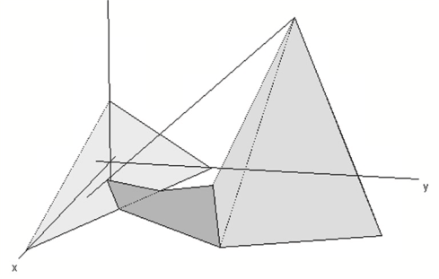
Aufgabe Die Indianerhütte auf dem Spielplatz
S
Die Grundfläche eines Spielplatzes liegt in der x₁-x₂-Ebene. Auf ihm steht eine innen begehbare, senkrechte, quadratische Pyramide aus Holz. Die Koordinaten der Eckpunkte sind A(3|8|0), B(12|11|0), C(9|20|0), D(0|17|0) und S(6|14|10). Alle Einheiten sind in dm angegeben.
S*
- Das Dach der Hütte soll neu gedeckt werden. Wie groß ist die gesamte Dachfläche?
S**
S’
B
C
- Bestimme eine Parameterdarstellung für die Ebene E, in der die vordere Dachfläche (BCS) liegt. Zeige, dass Punkt P(7,5|17|5) in dieser Ebene liegt. Liegt auch Punkt Q(10|14|3) in E?
- Ein 1,5m langer Fahnenmast wird senkrecht aufgestellt, nachdem ein Loch in das Dach der Hütte gebohrt wurde. Sein Fußpunkt ist R(8|14|0). Wo befindet sich das Loch? Wie viel Prozent des Mastes überragen das Hüttendach?
Paralleles Sonnelicht fällt in Richtung des Vektors auf den Spielplatz und die Hütte.
- Gib eine Parameterdarstellung der Gerade g an, entlang der ein Lichtstrahl über die Pyramidenspitze S fällt. Haben die Geraden g und die durch h: gegebenen Gerade einen Schnittpunkt? Wenn ja, bestimme ihn.
- Bestimme den Auftreffpunkt S´ des längs der Geraden g auf die x₁x₂-Ebene fallenden Lichtstrahls.
- Auf dem Spielplatz wird ein Hang aufgeschüttet, der in der Ebene
F: liegt. Der Schatten S* der Pyramidenspitze fällt jetzt auf den Hang. Bestimme S*.
- Berechne die Koordinaten des in der Zeichnung angegebenen Punktes S**.

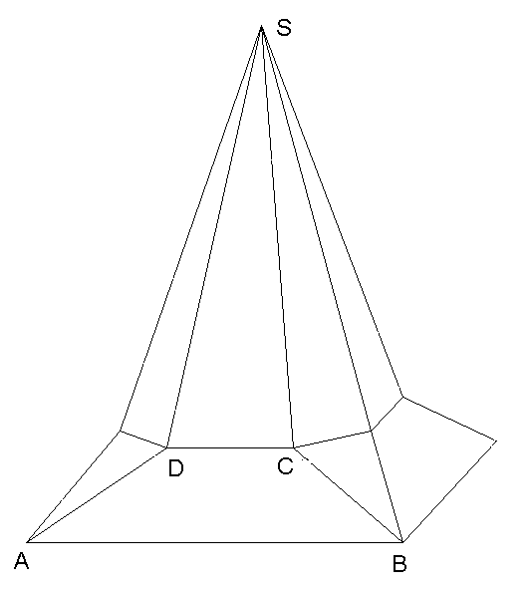
Aufgabe Das Korschenbroicher Kirchturmdach

Das Korschenbroicher Kirchturmdach hat eine quadratische Grundfläche.
Die Vorderseite ist festgelegt durch die Punkte $A\left(3|−3|0\right),B\left(3|3|0\right),C\left(2|1|2\right),D\left(2|−1|2\right),S\left(0|0|\text{12}\right)$
(siehe Abbildung 2). ($1\text{LE \{}\hat{=}1m$)
Die Punkte A, B, C, D liegen in der Ebene $E_{1}$; die Punkte C, D, S in der Ebene $E_{2}$.
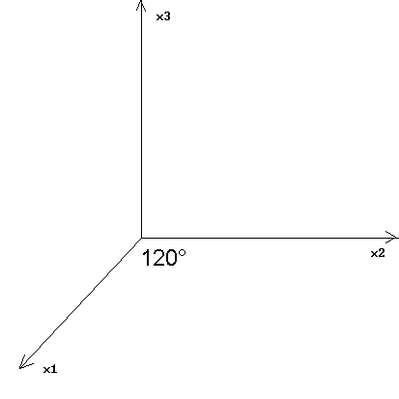

Abbildung 2
Abbildung 1

- Gib die Koordinatendarstellungen der Ebenen $E_{1}$ und $E_{2}$ an. Unter welchem Winkel schneiden sich die Ebenen $E_{1}$ und $E_{2}$? Gib die Innenwinkel des Dreiecks $D\text{DCS}$ an. Bestimme die Maßzahl für den Flächeninhalt des Dreiecks $D\text{DCS}$.
- Die Dachkante $\text{CS}$ soll durch einen im Punkt $R\left(0|0|2\right)$ gelagerten Balken abgestützt werden. Dabei soll der Balken senkrecht auf der Dachkante $\text{CS}$ stehen. In welchem Punkt berührt der Balken die Dachkante $\text{CS}$? Wie lang ist er?
- Im Punkt $R\left(0|0|2\right)$ ist ebenfalls eine 4m lange Fahnenstange verankert, die senkrecht auf der Ebene $E_{2}:5x_{1}+x_{3}=\text{12}$ steht. Ist diese Stange als Fahnenstange zu verwenden, wenn sie zur Aufhängung der Fahne mindestens 2m ins Freie ragen muss?
- Ermittle die Projektionsmatrix zum Zeichnen des Schrägbildes gemäß Abbildung 1(Verkürzungsfaktor in x₁-Richtung: ½). Erläutere die Zeichnung des Schrägbildes der von den Punkten A, B, C, D, S festgelegten Dachflächen mit einem CAS.
Gib die CAS-Befehle an, mit denen die rechte Seite des Daches in der Zeichnung ergänzt werden kann. Bestimme auch die Abbildungsmatrix für die Verkettung der dazu notwendigen Drehung und der anschließenden Projektion.
Lösung der Aufgabe:

a) Mit dem Normalenvektor ${\vec{n}}^{}=\left(\begin{matrix}0 \\ 6 \\ 0\end{matrix}\right)×\left(\begin{matrix}−1 \\ 2 \\ 2\end{matrix}\right)=\left(\begin{matrix}\text{12} \\ 0 \\ 6\end{matrix}\right)$ erhält man nach Einsetzen von Punkt A in $2x_{1}+x_{3}=k$ mit $k=6$ die Koordinatenform $E_{1}:2x_{1}+x_{3}=6$.
Mit dem Normalenvektor ${\vec{m}}^{}=\left(\begin{matrix}0 \\ 2 \\ 0\end{matrix}\right)×\left(\begin{matrix}−2 \\ 1 \\ \text{10}\end{matrix}\right)=\left(\begin{matrix}\text{20} \\ 0 \\ 4\end{matrix}\right)$ erhält man nach Einsetzen von Punkt D in $5x_{1}+x_{3}=k$ mit $k=\text{12}$ die Koordinatenform $E_{2}:5x_{1}+x_{3}=\text{12}$.

Der Winkel zwischen den Ebenen $E_{1}$ und $E_{2}$ beträgt $\text{arccos}\frac{\left|\vec{n}⋅\vec{m}\right|}{\left|\vec{n}\right|⋅\left|\vec{m}\right|}≈\text{15},\text{26}°$.
Das Dreieck DCS ist gleichschenklig. Berechnung der Innenwinkel:
$∠\text{CDS}\text{=∠}\text{SCD}=\text{arccos}\frac{1}{\sqrt{\text{105}}}≈\text{84},\text{40}°$; $∠\text{DSC}=\text{180}°−2⋅\text{84},\text{40}\text{°=}\text{11},\text{20}°$
Flächeninhalt des Dreiecks DCS: $A=\frac{1}{2}\left|\left(\begin{matrix}0 \\ 2 \\ 0\end{matrix}\right)×\left(\begin{matrix}−2 \\ 1 \\ \text{10}\end{matrix}\right)\right|=\frac{1}{2}\left|\left(\begin{matrix}\text{20} \\ 0 \\ 4\end{matrix}\right)\right|=\sqrt{\text{104}}≈\text{10},2$

b) Zu berechnen ist der Abstand des Punktes R von der Geraden $g:\vec{x}=\vec{p}+t\vec{u}$ mit $\vec{p}=\left(\begin{matrix}0 \\ 0 \\ \text{12}\end{matrix}\right)$ und $\vec{u}=\left(\begin{matrix}−2 \\ −1 \\ \text{10}\end{matrix}\right)$. Die Berechnungen lassen sich mit DERIVE durchführen:
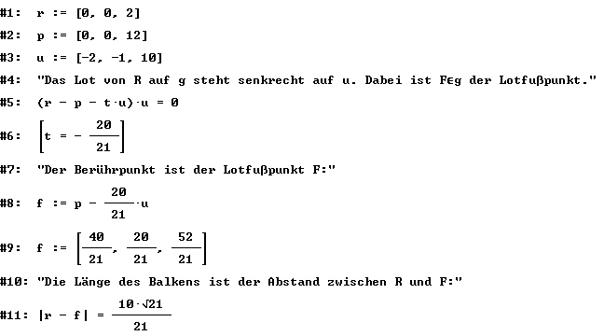
Der Balken berührt die Dachkante CS im Punkt $F\left(\frac{\text{40}}{\text{21}}|\frac{\text{20}}{\text{21}}|\frac{\text{52}}{\text{21}}\right)$. Er ist etwa 2,18 m lang.
c) Die HNF von $E_{2}$ lautet $\frac{5x_{1}+x_{3}−\text{12}}{\sqrt{\text{26}}}=0$. Damit beträgt der Abstand zwischen R und $E_{2}$ $\left|\frac{2−\text{12}}{\sqrt{\text{26}}}\right| m≈1,\text{96} m$. Da die Stange also um etwa $4 m−1,\text{96} m=2,\text{04} m$ ins Freie ragt, ist sie als Fahnenstange zu verwenden.

d) Die Basisvektoren $\left(\begin{matrix}1 \\ 0 \\ 0\end{matrix}\right), \left(\begin{matrix}0 \\ 1 \\ 0\end{matrix}\right), \left(\begin{matrix}0 \\ 0 \\ 1\end{matrix}\right)$ werden abgebildet auf $\left(\begin{matrix}−0,5\text{cos}\text{60}° \\ −0,5\text{sin}\text{60}°\end{matrix}\right), \left(\begin{matrix}1 \\ 0\end{matrix}\right), \left(\begin{matrix}0 \\ 1\end{matrix}\right)$.
Die Lösung der Aufgabe geschieht mit DERIVE:
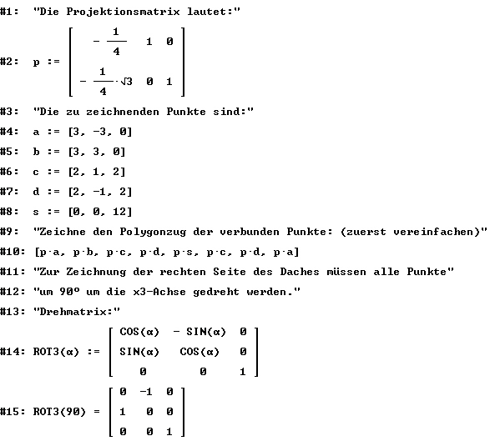
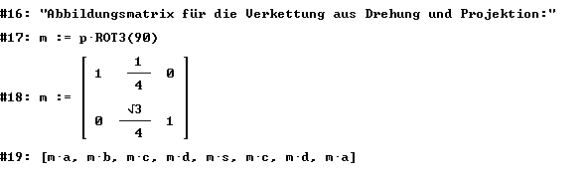

Aufgabe Ein neues Kirchturmdach
Das Dach eines Kirchturms mit quadratischer Grundfläche ist festgelegt durch die Punkte
A(2|-2|0), B(2|2|0), C(-2|2|0), D(-2|-2|0), E(2|0|6), F(0|2|6), G(-2|0|6), H(0|-2|6) und S(0|0|6).

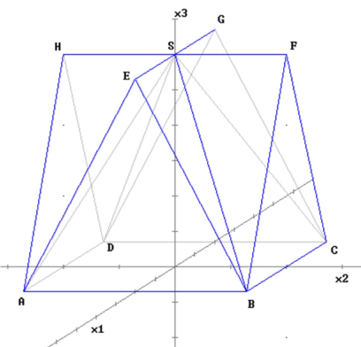
- Die Punkte B, C, G und E legen die Fläche E₁ fest; die Punkte B, F und S die Fläche E₂. Berechne den Winkel zwischen E₁ und E₂. Gib die Hessenormalform der Ebene E₁ an. Der Punkt F wird durch einen Balken, der senkrecht auf der Ebene E₁ steht und dort mit weiterem Gebälk verbunden ist, abgestützt. Wie lang ist der Balken.
- Zeige, dass die Dachkanten BS und AE windschief zueinander sind. Berechne ihren Abstand.
- Berechne das Volumen des Dachkörpers.
- Zeichne den durch A, B, E und S bestimmten Teil des Daches mit DERIVE. Beschreibe alle notwendigen Befehle. Wie kann nun der Rest gezeichnet werden?
Aufgaben für den Leistungskurs:
Das Antiprisma
Ein Antiprisma hat zwei um 45° gegeneinander gedrehte Quadrate als Grund- und Deckfläche.
Die Seitenflächen werden durch insgesamt 8 Seitendreiecke gebildet.
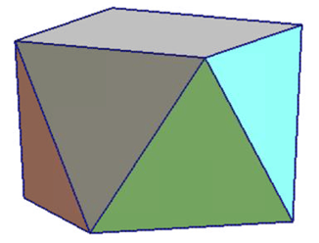 | 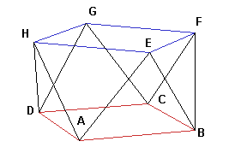
Verwende bei deinen Überlegungen folgende Koordinaten für die Eckpunkte:
A(1,1,-x), B(-1,1,-x), C(-1,-1,-x), D(1,-1,-x), E(0,$\sqrt{2}$,x), F(-$\sqrt{2}$,0,x), G(0,- $\sqrt{2}$,x), H($\sqrt{2}$,0,x).
- Welchen Wert muss x haben, damit alle Kanten des Antiprismas dieselbe Länge haben.
(Ersatzwert für die weiteren Teilaufgaben: x=7/8)
- Welchen Winkel schließen die Dreiecke und die Quadrate an der gemeinsamen Kante ein?
- Welchen Winkel schließt die Gerade durch AE und die Ebene durch ABCD ein?
- Berechne das Volumen des Antiprismas in Abhängigkeit von x und gib die dazu verwendete Zerlegung des Körpers in geeignete Pyramiden an.

Das Dodekaeder

Das Dodekaeder kann einem Würfel umschrieben werden. Wir verwenden einen Würfel mit der Kantenlänge d = 2LE. Dabei bilden die Kanten des Würfels Diagonalen in den fünfeckigen Seitenflächen des Dodekaeders (Modell auf dem Pult und auf dem Maple-Rechner,). Das Dodekaeder ist also ein Würfel mit 6 aufgesetzten Walmdächern.
- Zeige mithilfe ähnlicher Dreiecke, dass für die Seitenlange des Dodekaeders gilt: $s=\left(\sqrt{5}−1\right)\text{LE}$.
- Zeige, dass die Höhe der aufgesetzten Walmdächer halb so groß wie die Seitenlänge s ist.
(Hinweis: $\sqrt{\frac{3}{2}−\frac{\sqrt{5}}{2}}=\frac{\sqrt{5}−1}{2}$)
- Wie lauten die Koordinaten der Punkte K, L und M?
Berechne den Winkel zwischen den Seiten LK und LM.
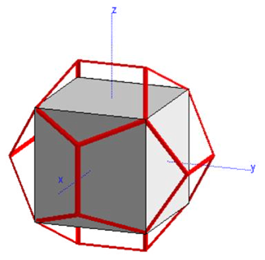
- Beschreibe verschiedene Methoden zur Berechnung des Dodekaedervolumens.
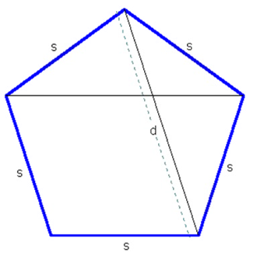

Das Ikosaeder
Die Abbildung zeigt ein Ikosaeder, das einem Würfel einbeschrieben ist.
Die Außenflächen des Ikosaeders bestehen aus kongruenten Dreiecken.
- Berechne die Koordinaten der Eckpunkte A, B und C mit Hilfe des Ansatzes A=(0|-s|1), B=(0|s|1), C=(1|0|s).
- Wie groß ist der Radius der Umkugel?
- Unter welchem Winkel schneiden sich zwei Außenflächen des Ikosaeders?
- Wie viel Prozent des Würfels werden von dem Ikosaeders ausgefüllt?
- Für Platonische Körper gilt folgende Formel zur Volumenberechnung: $V_{\text{Körper}}=\frac{1}{3}⋅r_{\text{Inkugel}}⋅A_{\text{Körper}}$. Überprüfe sie für den Ikosaeder.

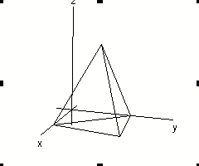

Eine dreiseitige Pyramide mit einem gleichseitigen Dreieck als Grundfläche

Die Grundfläche einer dreiseitigen Pyramide liegt in der x-y-Ebene und besteht aus einem gleichseitigen Dreieck.
Bekannt sind die Eckpunkte A(0|4|0) und B(4|0|0).
Die Spitze T der Pyramide liegt senkrecht über dem Schwerpunkt der Grundfläche.
Die Höhe der Pyramide beträgt 6 LE.
- Bestimme die Koordinaten der weiteren Eckpunkte C und T.
- Berechne den Flächeninhalt der Grundfläche und das Volumen der Pyramide.
- Die Pyramide wird um die Kante BC gekippt bis die Spitze in der x-y-Ebene liegt. Bestimme den Drehwinkel und die Koordinaten des Punktes T', auf den die Spitze fällt.

